Transparency grid
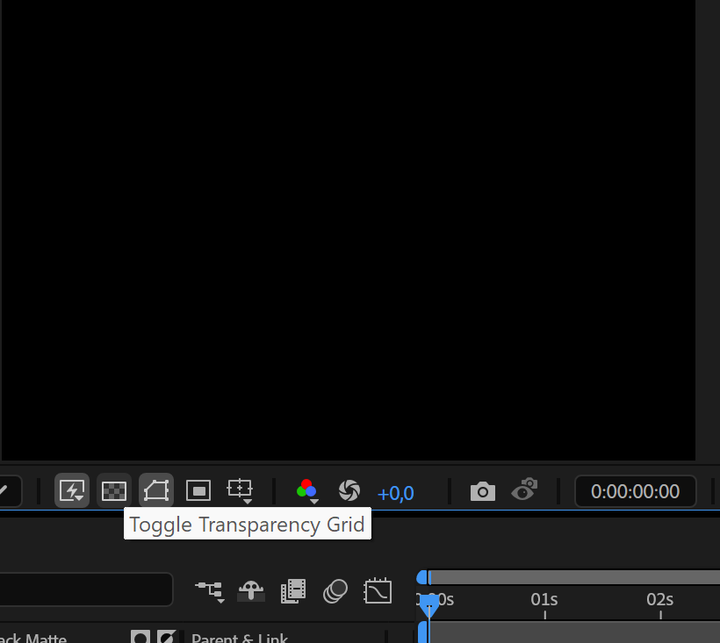 | 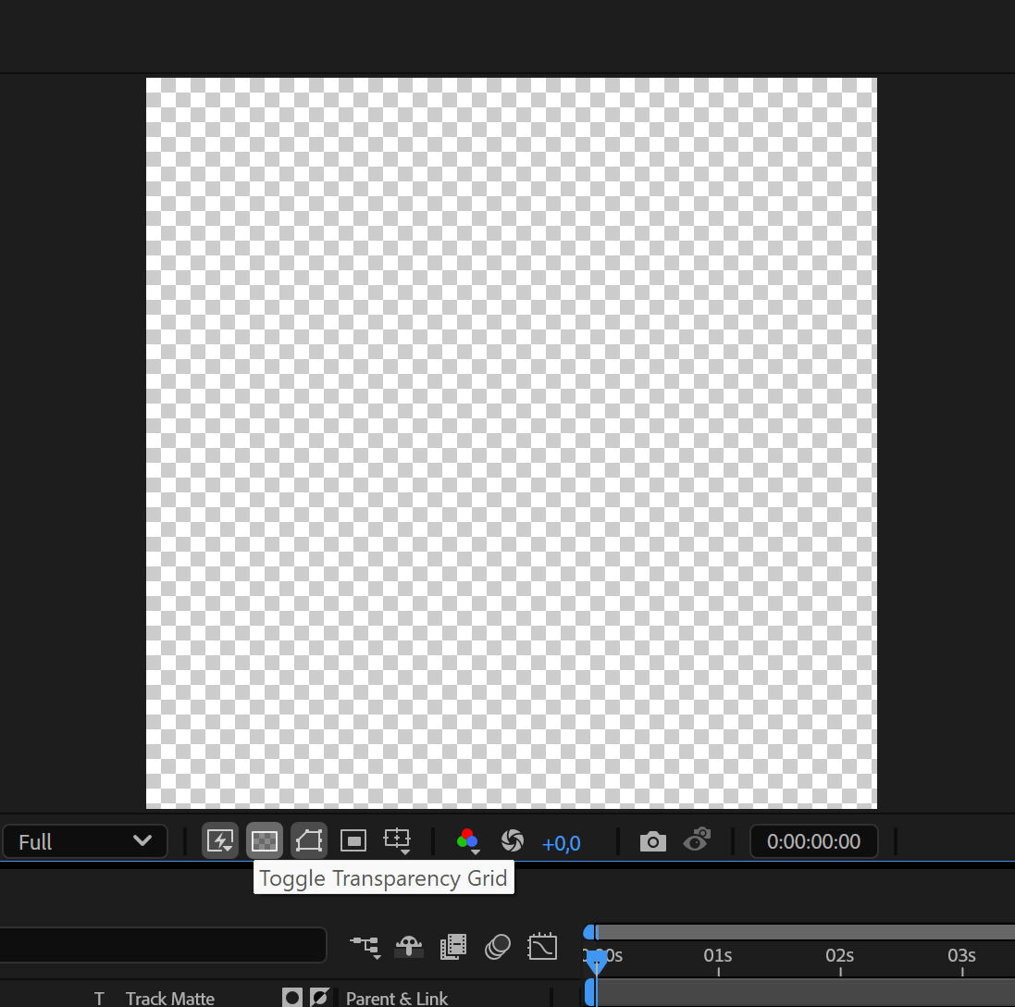

Shortcuts
Spatie + klik | Navigeren zonder middelmuisknop muis
Shift + klik | Een pad transform tussen indices en object switchen
Ctrl + alt + home | Center anchor point
Ctrl + home | Center

Graph editor
- Select keyframes
- F9 of RMB -> Keyframe assistant > Easy ease als basis
- 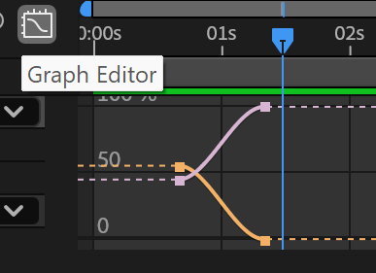
- 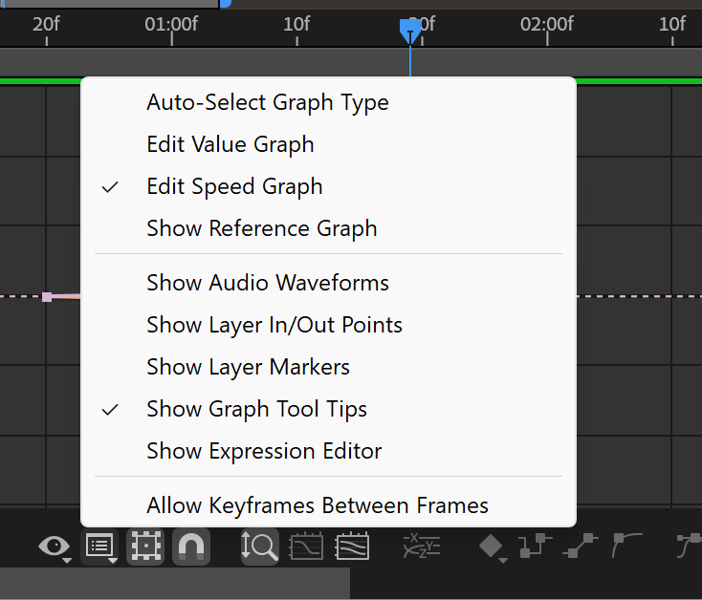
- Speed graph selecteren

Tip workflow animatie:
12 principles of animatie afgaan en denken wat je kan toepassen
- Overshoot bij een snelle animatie
  - Pink labeled keyframes zijn overshoot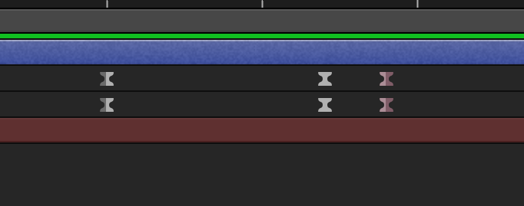
  - Graph: 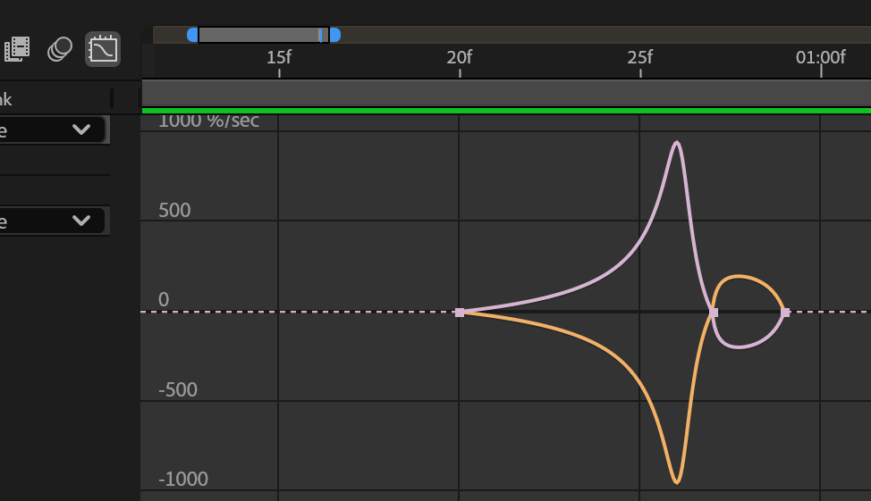
- Secondary motion: drop
  - Innertia: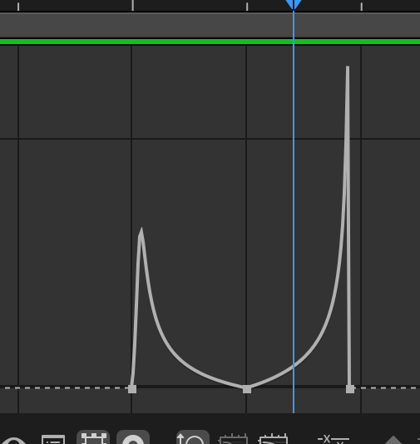
- Anticipiation:
  - Eerst in de omgekeerde richting draaien, dan juist

